Правовое государство и гражданское общество в России

И вновь Институт государства и права распахнул свои двери для школьников г. Тюмени. На этот раз участниками открытого урока, проводимого в рамках реализации Программы по организации правового просвещения учащихся школ Тюменской области стали старшеклассники МАОУ СОШ № 68.
24 января перед ребятами с очень важной и интересной темой выступил доцент кафедры теории государства и права и международного права, кандидат юридических наук Бырдин Е.Н.
Для начала Евгений Николаевич предложил учащимся самостоятельно вспомнить признаки (характерные черты) любого государства, формы правления, формы государственного устройства, политические режимы, с чем ребята весьма успешно справились.
Также школьники узнали много новой информации, и - что самое важное- закрепили полученные знания на «тренажёре».
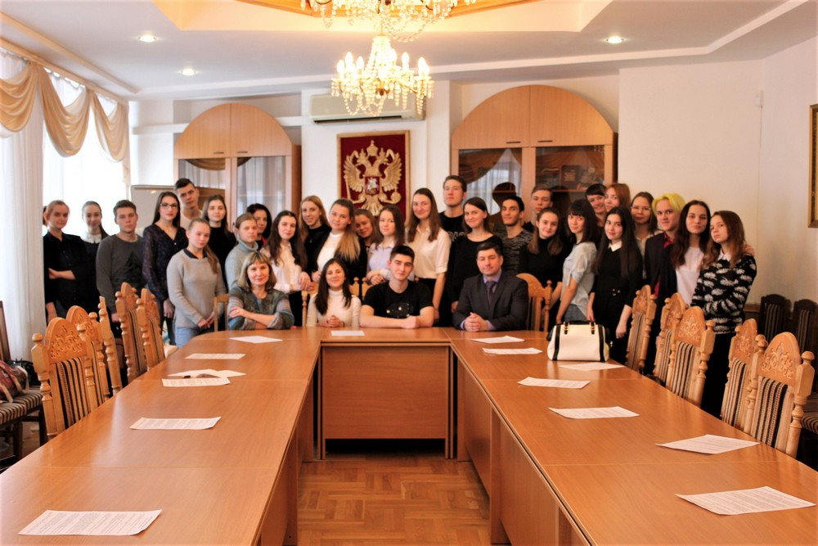
Преподаватель рассказал ребятам, что сам термин «государство» ввел Н. Макиавелли, а термин «правовое государство» был разработан немецкими учеными. Участники мероприятия познакомились с основными принципами правового государства, среди которых верховенство закона, разделение властей, взаимная ответственность граждан и государства, гарантированность прав и свобод граждан, соответствие внутреннего законодательства общепризнанным стандартам и нормам международного права.
Лектор дал школьникам время на анализ некоторых положений Конституции Российской Федерации и обратился к ним с вопросом: «Соответствуют ли те положения, которые закреплены в Конституции действительности и насколько?», на что ребята ответили неоднозначно.
В ходе круглого стола были рассмотрены элементы гражданского общества, такие как первичные самоуправляющиеся общности, совокупность негосударственных общественных отношений, производственная и частная жизнь людей, их обычаи, традиции и нравы, сфера самоуправления, СМИ. Ведущий рассказал о принципах и условиях формирования и жизнедеятельности гражданского общества, а также о том, какие обязанности перед государством в гражданском обществе несут граждане.
На лицах учащихся школы была видна заинтересованность, так как правовое государство и гражданское общество- это важные категории, которые непосредственно связаны с правами человека.

Анастасия Пешкина,
помощник исполнительного директора
ТРООВ ТюмГУ

